國立嘉義大學生物機電學系合唱比賽活動花絮
演講時地 | 108年05月02日 理工學院
參 與 者 | 生物機電學系 日間部一年級同學
項 目 | 理工學院合唱比賽
活動剪影 | 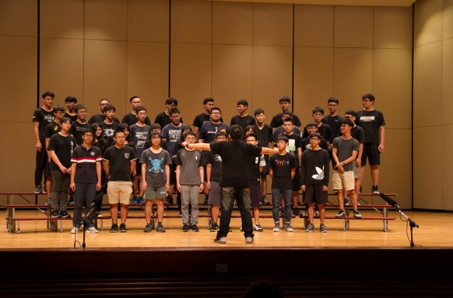 | 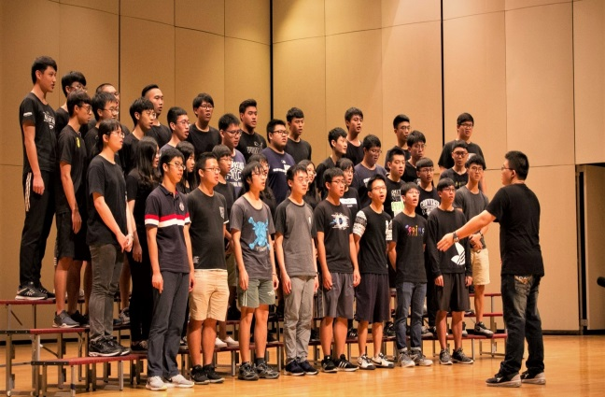
 | 同學合唱比賽畫面 | 同學合唱比賽畫面
 | 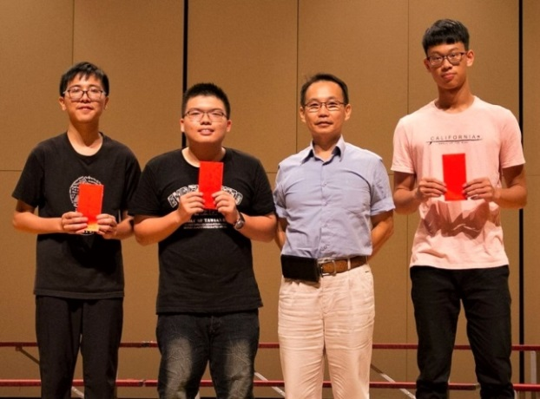 | 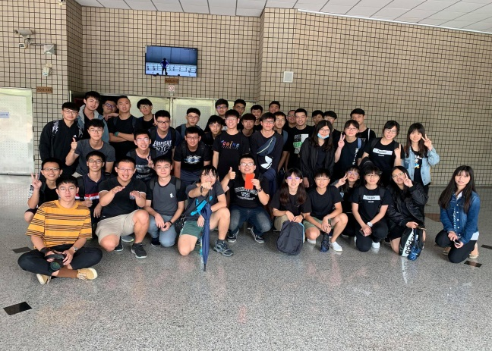
 | 與章定遠院長頒獎合照 | 參賽同學合照
 | 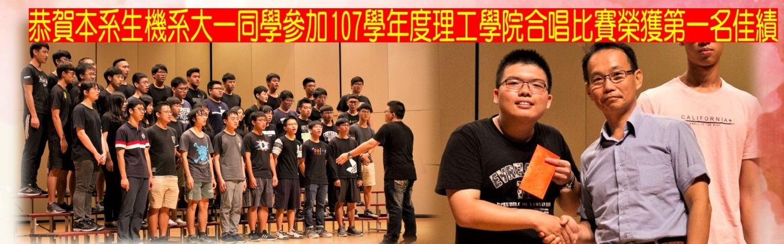
 | 合唱比賽榮獲第一名佳績

